**Les 5 organisations syndicales CFDT, FO, CFE-CGC, CFTC et CGT de Stellantis s’adressent à vous !**

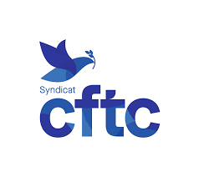

**La mobilisation s’accentue**

**C’est l’heure du retrait !**

Les manifestations massives du jeudi 23 mars ont répondu avec force au mépris de M. Macron, à ses contre-vérités et à son 49-3.

**Au lieu de la résignation qu’espérait le gouvernement, les grèves se sont renforcées dans de nombreux secteurs professionnels et la jeunesse, étudiante et lycéenne, est venue grossir les rangs de celles et ceux qui exigent le retrait de cette réforme injuste et injustifiée.**

Contrairement à ce qu’affirme M. Macron de façon mensongère, toutes les organisations syndicales ont fait des propositions pour améliorer les retraites actuelles et futures et leur financement !

Face à l’entêtement déraisonnable de M. Macron, l’intersyndicale appelle les millions de travailleurs et travailleuses, les jeunes et les retraités à continuer de se mobiliser, notamment pour une nouvelle journée de grève et de manifestations mardi 28 mars partout dans le pays.

**Chez Stellantis, avec des conditions de travail qui s’aggravent d’années en années, travailler jusqu’à 64 ans c’est toujours : NON !**

**Mardi 28 mars**

**⏩ Rassemblement**

**8H30 Rond-point Sochaux Citédo**

**⏩ Manifestation**

**14H30 Champ de Foire (Montbéliard)**

**Les arrêts du travail sont couverts par le mot d’ordre de grève**

**Ensemble, on va gagner !**